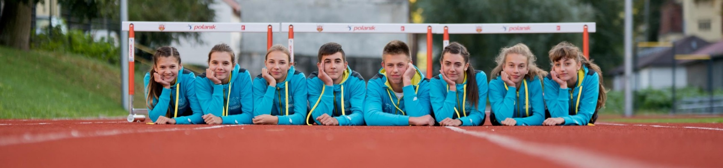

EDYCJA 2018 / 2019 r. – sesja jesienna

1. Cel imprezy: popularyzacja lekkiej atletyki wśród dzieci.

2. Organizator: KS STAL LA w Ostrowie Wlkp.

3. Impreza została dofinansowana ze środków Gminy Miasta Ostrów Wielkopolski

4. Patronat medialny: Gazeta Ostrowska, Tuba Ostrowska, telewizja Pro-art

5. Miejsce przeprowadzenia zawodów: Stadion lekkoatletyczny ul. Kusocińskiego 1

6. Terminy zawodów sesji jesiennej w roku 2018
• 20.09.2018 r. godz. 16:00
• 27.09.2018 r. godz. 16:00

7. Kategorie wiekowe sesji wiosennej
• Rocznik 2006
• Rocznik 2007
• Rocznik 2008 i młodsi

8. Konkurencje:
• Dziewczęta: 60 m., 300 m., 600 m., skok w dal, skok wzwyż, rzut piłeczką palantową
• Chłopcy: 60 m., 300 m., 1000 m., skok w dal, skok wzwyż, rzut piłeczką palantową

9. Zgłoszenia: w dniu zawodów w poszczególnych komisjach sędziowskich na kartkach startowych

10. Regulamin zawodów:
• Cały cykl Czwartków Lekkoatletycznych obejmuje sesję jesienną (2018 r.) oraz wiosenną (2019 r.).
W całej serii zawodów będzie przeprowadzonych w sumie 6 zawodów.
• Każdy uczestnik ma prawo startu, podczas jednego „Czwartku", w 3 konkurencjach (jednej konkurencji biegowej i dwóch technicznych lub w jednej konkurencji technicznej i w dwóch biegowych.
• Uzyskane przez zawodników wyniki przeliczane są wg tabel punktowych - oddzielnych dla każdej grupy wiekowej (www.czwartki.pl/czwartki/tabele.htm).
• O kolejności uczestników w "Czwartkach LA" zadecyduje suma punktów zdobytych w 15-tu najlepszych startach podczas wszystkich rozegranych Czwartków (spośród 18-tu możliwych – 6 Czwartków x 3 starty).

11. Nagrody dla uczestników:
• Najlepsi zawodnicy w poszczególnych kategoriach wiekowych (miejsca I-III) nagrodzeni zostaną pucharami, medalami i nagrodami rzeczowymi.
• Za uzyskane miejsca IV-VI uczestnicy otrzymają upominki.
• Dla opiekunów z największą ilością uczniów lub uczestniczących we wszystkich czwartkach przewidziane są nagrody rzeczowe .
• Najlepsi uczestnicy "Czwartków" będą reprezentować Ostrów w Finale Wielkopolskim Czwartków
w czerwcu 2019 r. w Poznaniu

